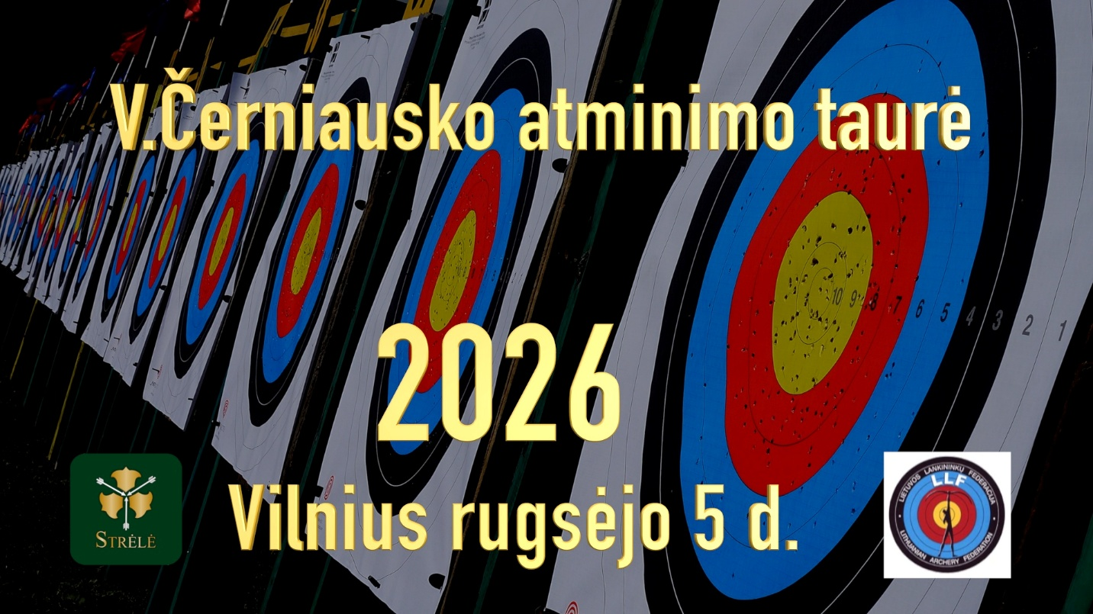
Tarptautinės šaudymo iš lanko varžybos
Černiausko atminimo taurė

2026 m. rugsėjo 5 d.
“Strėlės” Vokės vingio šaudykla
Naujoji g. Pagiriai, Vilniaus raj. (važiuoti iki gatvės pabaigos) GPS – 54.591624, 25.194729.
Reitingas 300 tšk.

Varžybų laikas ir programa:
08.30 – 9.00 Dalyvių registracija ir techninė komisija.
9.00 – 9.15 Varžybų atidarymas
9.30 – 13.30 3 apšilimo serijos ir kvalifikacinės varžybos.
14.15 – 18.00 Individualios ir komandinės atkrentamosios varžybos ir finalai.
17.30 Apdovanojimai.
*Varžybų laikas ir programa gali keistis.

Dalyvių grupės
Olimpiniai lankai suaugę vyrai ir moterys
Skriemuliniai lankai suaugę vyrai ir moterys
Paprastieji lankai suaugę vyrai ir moterys
Ilgieji lankai suaugę vyrai ir moterys

*Grupės sudaromos jeigu yra 3 arba daugiau dalyvių, 2 arba daugiau komandų. Esant mažiau dalyvių vyrai ir moterys šaudo bendroje grupėje.
Komandas gali sudaryti skirtingų klubų lankininkai.

Starto mokestis – 30.00 EUR
Organizatoriai pasilieka teisę pavėluotų registracijų netvirtinti.
Dalyvių registracija iki rugpjūčio 30 d. (dalyvių kiekis ribotas)
Registracija
https://docs.google.com/forms/d/e/1FAIpQLSe_T4zq1kRqfbd4W8Ou1R04qim58PXqVrIu79Pfw2lzFYYFCA/viewform?pli=1
Dalyvių sąrašas
http://www.ianseo.net/Details.php?toid=29682

Viktoras Černiauskas – šaudymo iš lanko Lietuvoje pradininkas. Jo iniciatyva 1959 metais prie Šiaulių pedagoginio instituto įkurta pirmoji šaudymo iš lanko sekcija. Pirmą kartą V. Černiausko atminimo taurė suorganizuota 2000-aisiais metais ir nuo to laiko tradiciškai vyksta kiekvieną rudenį.
Varžybas organizuoja Strėlės lankininkų klubas
Kontaktinis asmuo Aida Grigienė (tel. +370 615 18228, el. Paštas aida@strele.lt).

